**Práctica 5:** Introducir en un código java de NetBeans las siguientes línea:

int numero = 0x10;

System.out.println(numero);

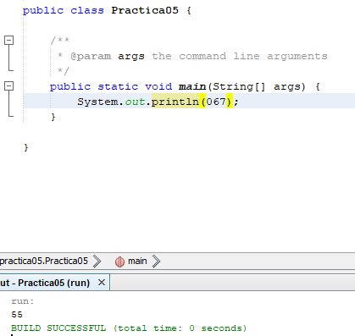¿Qué número aparece en pantalla?

**Aparece el 16, porque es la conversión de 10 en base hexadecimal a base decimal.**

Pon ahora la siguiente línea:

System.out.println(067);

¿Qué número muestra ahora? ¿67?



**Aparece el 55, porque es la conversión de 67 en base octal a base decimal.**